Sistemes Operatius
Informe pràctica 2
En aquesta pràctica se’ns proposa realitzar una aplicació que permeti agafar un fitxer tipus PDF i imprimir el seu contingut (les seves paraules) per la sortida estàndard.
Per fer-ho, utilitzarem la comanda pdftotext, una sèrie de normes per l’extracció de paraules i una indexació d’elles en una estructura de dades en forma d’abre binari.
La primera pregunta que se’ns qüestiona és cóm hem aconseguit que pdftotext envií per la sortida estàndard el seu output, ja que per defecte crea “o imprimeix” en un fitxer tipus .txt. Per esbrinar-ho, he recordar els coneixements de Sistemes Operatius 1 i amb la comanda man pdftotext he pogut accedir a la seva documentació. A la definició del seu mètode ens expliquen que amb un guió aconseguim que aquesta sortida sigui “per pantalla”, en comptes d’especificar un fitxer .txt. Així doncs, la declaració d’aquest mètode que s’adequa al que hem demanen es pdftotext nom_fitxer_pdf - .
Em aconseguit fer la canonada de l’execució d’aquesta comanda de la següent forma:
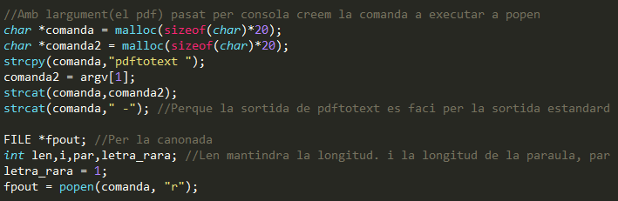
Com que ens demanen que passem per paràmetre el nom del fitxer pdf, no es pot realitzar un popen “tal qual”, sinó que s’han de construir un parell d’strings amb la comanda strcat, la qual junta dos strings. Concretament, hem reservat memòria per dos strings de màxim 20 chars, una grandària adequada, hem pensat. A la primera, li hem la comanda pdftotext i un espai amb la comanda strcopy. A la segona, li hem assignat el primer paràmetre, que es troba en argv[1]. Finalment, hem ajuntat la primera string amb la segona (“pdftotext” + “argv[1] = nom_fitxer_pdf”) i per últim li hem inserit “-” perquè l’output es faci per la sortida estàndard. D’aquesta manera, el popen només queda fpout = popen(comanda, “r”).

En segon lloc ens demanen que expliquem com hem adaptat el codi de l’arbre binari perquè funcioni amb chars:
- Hem canviat el define que especifica el tipus dels paràmetres passats en les funcions de int a char*
- Hem canviat la funció compLT perquè compari chars. Per fer-ho, hem recordat la primera pràctica i hem utilitzat el mètode strcmp, que retorna un número més petit que zero si el primer string és més petit que el segon.
- Hem canviat la funció comEQ perquè compari chars. Per fer-ho, hem recordat la primera pràctica i hem utilitzat el mètode strcmp, que retorna zero si els dos strings passats per paràmetre són iguals.
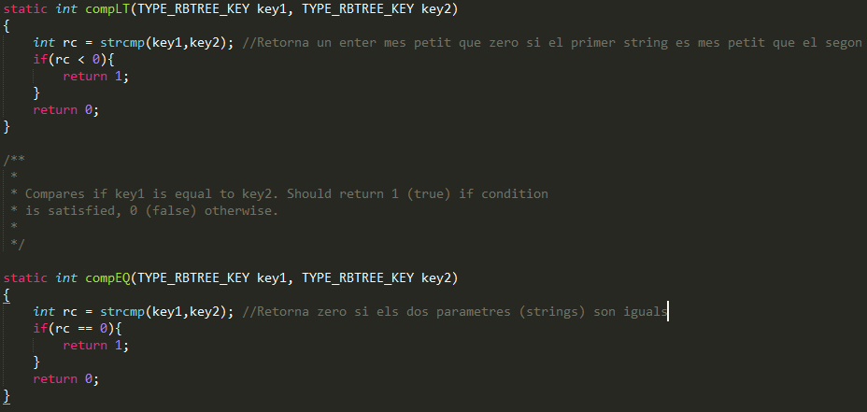
L’arbre està format per nodes. Cada node té els següents atributs:
- Fill dret i esquerra: cada node ha de mantenir quins son els seus fills. Aquets, per tant, també tenen estructura de node.
- Pare: cada node ha de mantenir el seu pare. El primer, el root, és null
- Color: pot ser vermell o negre. No sé què és ja que no ho hem fet servir
- Data: la informació que manté el node. En aquest cas, la paraula i el número de vegades que es repeteix. És de tipus RBData, la qual és a la vegada un altre struct que manté aquestes dos informacions.

Per comprovar que el nostre codi funcionava hem realitzat les següents proves:
- La primera va ser executar el codi “tal qual” amb el pdf de prova que et donen per provar la comanda pdftotext. No hi havia cap error de compilació ni execució, així que vam procedir a comprovar que tot es realitzava bé.
- Per fer-ho, vam realitzar un pdf amb:
  - Una paraula amb accent
  - Una paraula del tipus 123Blai
  - Una paraula repetida (text)
  - Paraules amb signes de puntuació
- Vam realitzar un petit codi abans d’eliminar l’arbre i abans del acabament de l’aplicació que buscava el Node de la paraula “text” i imprimia la seva variable num_vegades, la qual havia de ser 2 si tot anava bé. Com que no funcionava bé, vam fer...
- Imprimir en la funció “extra” la paraula que se l’hi passava i si actualitzava el Node en cas de tenir-la repetida o si en creava un de nou en cas contrari. Així, vam veure que només guardava correctament la primera paraula, per culpa d’un parell d’errors.
- Un cop solucionats i comprovat el seu correcte funcionament, vam tornar a aquell petit codi que buscava per la paraula text i imprimia el número de vegades que sortia en el pdf. Allà, vam observar finalment imprimia “2” i que per tant tot funcionava com ho havia de fer. Aquest codi l’hem deixat comentat en l’entrega.

